TRÄNINGSPROGRAM

Sommaren 2020 - förberedelse inför träningar och matcher i höst och vinter.

Att utvecklas fysiskt är det lättaste som finns! Det är bara att göra jobbet kontinuerligt
under 4 till 8 veckor så kommer resultaten att visa sig. Det viktigaste är att börja göra,
inte att tänka och planera. Ta ett beslut, vilka dagar är dina träningsdagar? Se till att
köra passet så tidigt på dagen som möjligt för att skapa en god vana av att göra “JOBBET
FÖRST” :-) sedan har du resten av dagen och kvällen kvar att göra vad du vill.
Du får här ett program som du ska genomföra under Juli månad för att komma så väl
förberedd som du kan in i nästa säsong som drar igång i Augusti. Man kan säga att du
ska träna för att kunna orka att träna i höst, det kommer krävas.

Kom ihåg att detta träningsprograms syfte är att du ska förbättra din egen kondition och styrka, vilket kommer göra att du mår bättre och orkar mer. Tänk också på att du på detta sätt bidrar till att ditt lag i höst och vinter kommer ha bättre styrka och kondition.

MÅL för din träning under sommaren
1. Du ska förbättra ditt resultat på 3000 m.
2. Du ska förbättra ditt resultat på Pushups och Plankan.

UTRUSTNING
1. Löparskor
2. Träningsdagbok (finns som bilaga i detta dokument)

OBS! Fyll i träningsdagboken under sommaren och spar den, du ska också få en länk till ett dokument där du varje vecka ska fylla i resultatet av din träning. (Vi återkommer med det)

TESTFAS 1 - Ska vara genomförd senast 2020-06-30

Testfasen består av tre tester som inte ska genomföras på samma träningsdag.
1. 3000m löpning
a. Hitta en relativt platt sträcka på 1500 meter
b. Mät gärna ut sträckan med RunKeeper eller motsvarande
c. Spring 1500m i en riktning, vänd och spring hem igen
d. Ta tid!
e. Skriv in tiden i träningsdagboken under Test 1 – Cooper

2. Pushups - Gör så många hela pushups (armhävningar) som du orkar
a. Händerna precis utanför axelbredd
b. Be en kompis att hålla en knytnäve mot marken direkt under ditt bröstben
c. Gå ner tills du nuddar knytnäven, upp igen till raka armar
d. Räkna hur många du orkar
e. Skriv in antalet i träningsdagboken under Test 1 – PushUps

3. Plankan - Stå i plankan så länge du orkar
a. Ställ dig på armbågarna och fötterna
b. Bilda en nästan rät linje från dina hälar till dina axlar
c. Stå kvar.
d. Ta tid!
e. Skriv in tiden du orkar stå i träningsdagboken under Test 1 - Plankan

TESTFAS 2 - Ska vara genomförd senast 2020-08-15

Exakt samma innehåll som i TESTFAS 1 och det ska genomföras som ett sluttest av
semesterträningen i början av augusti, du genomför testet själv och skriver in resultatet i
träningsdagboken under Test 2 - ...

TRÄNINGSPASS

Du kommer genomföra 3 träningspass per vecka. Varje vecka delas in i 3 träningsdagar och vad du ska göra på varje dag ser du nedan. Se gärna till att ha en vilodag mellan varje träningsdag, det är trots allt semester :-)

Det är viktigt att du är ärlig mot dig själv och verkligen följer schemat – det kommer ge resultat

Träningsdag 1 - Distans
- Långt och långsamt.
- Spring i ett tempo som gör dig andfådd men du kan prata till och från med den du springer med
- Spring så länge du orkar utan att stanna (minst 30min, max 60min)
- Öka 5 min från föregående vecka.

Träningsdag 2 - Styrka
1. Jogga 5 min
2. Rörlighet (hela kroppen )
3. Stegringslopp 40m x 3
4. PushUps: 3xMAX
5. Plankan: 3xMAX
6. Grodhopp (10 Grodhopp + Maxsprint 20m) x 3
7. Upphopp (10 Upphopp + Maxspring 20m) x 3
8. Nerjogg 5 min

Träningsdag 3 - Intervall
- Hitta ett motionsspår med lite backar
- Spring 4-6km
- Håll behagelig fart på platten (snabbare än distans-fart, men kontrollerad)
- Spring så snabbt du orkar uppför varje backe du kommer till

Kämpa!

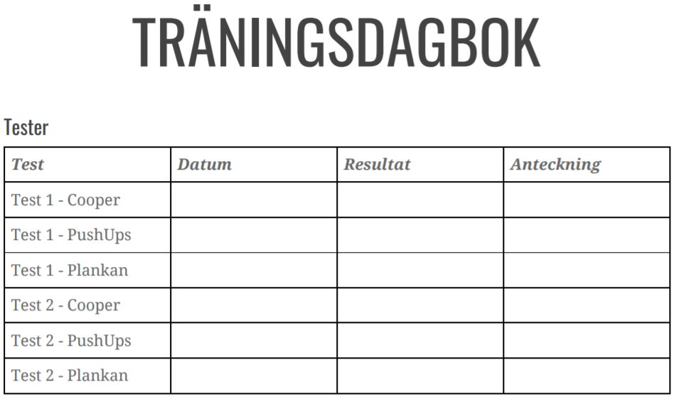
Träningspass
Här fyller du i din träning. Under Namn skriver du tex. Distans, Styrka eller Intervall.
Under Datum skriver du vilken dag du körde och under Beskrivning skriver du vad du
har gjort, tid eller antal, väder, känsla
Nr | Namn | Datum | Beskrivning
1
2
3
4
5
6
7
8
9
10
11
12
13
14
15
16
17
18

